桌垫类目-儿童学习桌垫单因子测图示例
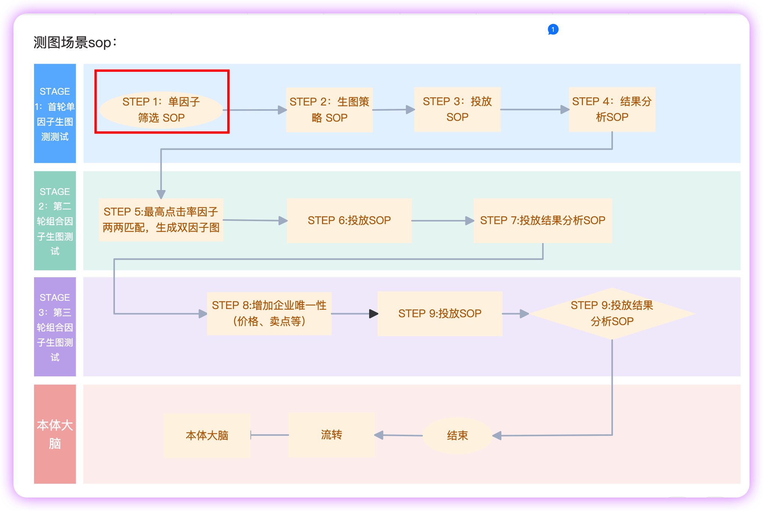
上图为测图场景全链路sop。
以下文档部分为单因子（下文中的变量）筛选sop

儿童学习桌垫子类目·穷尽测图方案+变量优先级+SOP
（家居饰品类，聚焦儿童学习场景核心诉求，此处默认已完成市场洞察分析，已得到产品卖点等产品基础信息）

一、类目核心认知与测图核心目标（input）
（在做测图行动前就要完成以下信息获取）

1. 类目核心痛点与人群诉求
- 核心人群：3-12岁儿童家长（宝妈为主，决策关注安全、护眼、耐造、颜值）
- 核心痛点：孩子写字易脏桌面、坐姿不端正、桌垫易卷边/掉色、图案不吸引孩子、或图案太复杂
- 核心卖点：食品级材质（无异味）、护眼柔光（防近视）、防水防油防烫、可定制图案、耐磨耐折

2. 测图核心目标
通过多变量测试，找到高点击率主图，以及高点击率主图作图的系统化方案。同时验证不同卖点对家长/孩子的吸引力权重，为详情页主视觉、标题卖点提炼提供数据支撑。

二、类目专属·穷尽测图变量清单（6大维度·42个细分变量）

维度1：视觉核心层（决定第一眼停留）
选择逻辑：a：匹配店铺视觉体系。b：匹配人群（例如男孩和女孩做不同风格）。《6大维度·42个细分变量选择逻辑01》
变量类别 | 细分变量 | 可选组合（参考选择逻辑） | 适配场景
背景选择 | 纯色背景 | 奶白/浅灰/莫兰迪蓝/马卡龙粉（儿童友好色） | 突出产品质感，适配护眼卖点
 | 场景化背景 | 儿童书桌实景（搭配台灯/书本/文具） | 还原使用场景，增强代入感
 | 卡通背景 | 森林/海洋/太空/恐龙/公主主题（贴合孩子喜好） | 主打颜值卖点，吸引儿童注意力
产品视角 | 整体全景 | 桌垫平铺全貌（含尺寸标注） | 展示产品完整形态、尺寸适配性
 | 局部特写 | 桌垫边缘（防卷边）、材质纹理（磨砂/硅胶质感）、防水测试（水滴滚落） | 突出材质、工艺、功能细节
 | 动态视角 | 桌垫卷曲回弹、孩子书写/画画动态抓拍 | 展示耐造、柔软特性
构图方式 | 满版构图 | 桌垫占画面80%以上，无多余元素 | 突出产品本身，适配纯色背景
 | 三分构图 | 桌垫居左/右，右侧留空（可加文案） | 搭配卖点文案，信息清晰
 | 场景嵌套构图 | 孩子使用桌垫的完整场景（含人物） | 主打场景化卖点
光影色调 | 明亮通透光 | 自然光/柔光箱，画面干净明亮 | 适配护眼、安全卖点
 | 柔和暖调光 | 暖黄调，营造温馨学习氛围 | 适配居家场景、亲子卖点
画质质感 | 高清锐度 | 纹理清晰可见（硅胶颗粒/印花细节） | 突出材质高级感
 | 真实质感 | 轻微使用痕迹（展示耐脏特性） | 主打耐磨、耐造卖点

维度2：人物与儿童互动层（服饰/家居类核心变量，儿童类目尤为重要）
选择逻辑：a：匹配店铺视觉体系。b：儿童类目6岁以下匹配购买人群的标签（购买者影响决策）。7岁及以上匹配使用者人群标签（例如男孩和女孩做不同风格，使用者影响决策）。
变量类别 | 细分变量 | 可选组合（参考选择逻辑） | 适配场景
儿童模特 | 年龄 | 3-5岁（低龄）/6-9岁（学龄）/10-12岁（高年级） | 匹配目标儿童年龄段
 | 性别 | 男童/女童 | 对应性别专属图案卖点
 | 状态 | 专注书写/开心画画/整理文具 | 展示使用场景，传递“快乐学习”
 | 数量 | 单人/双人（兄妹/姐弟） | 主打多孩家庭、亲子场景
成人互动 | 家长陪伴 | 家长指导孩子使用桌垫 | 突出亲子、安全卖点
 | 无人物 | 纯产品+文具组合 | 主打极简、高颜值、适配办公/学习双场景
儿童穿搭 | 风格 | 校服/休闲装/卡通卫衣 | 贴合儿童日常，增强真实感

维度3：功能卖点展示层（核心转化变量，需穷尽功能表达）
选择逻辑：a：优先核心功能细节与竞品差异化变量。b：次选同材质但是材质有升级。c：无任何差异化用效果对比。
变量类别 | 细分变量 | 可选组合（参考选择逻辑） | 适配场景
材质表达 | 核心材质 | 食品级硅胶/TPU/皮革纹/亚麻纹 | 主打安全、环保卖点
 | 材质对比 | 普通PVC vs 食品级硅胶（材质差异图） | 突出产品优势，建立信任
功能细节 | 护眼设计 | 柔光纹理/防反光涂层/护眼弧度 | 主打防近视、护眼卖点
 | 实用功能 | 防水防油（咖啡/果汁滴落）、防烫（100℃热水）、耐磨（钥匙划擦）、防卷边（一体成型） | 逐一展示核心功能，解决痛点
 | 附加功能 | 可折叠（便携）、可裁剪（适配异形桌）、带笔槽/收纳袋 | 差异化卖点，提升竞争力
效果对比 | 前后对比 | 脏桌垫 vs 清洁后桌垫（防水防脏效果） | 直观展示耐脏特性
 | 坐姿对比 | 孩子使用桌垫坐姿（端正） vs 不使用坐姿（弯腰） | 突出护眼、护脊卖点

维度4：图案与风格层（吸引儿童+匹配家长审美，核心差异化变量）
选择逻辑：a：匹配店铺视觉体系。b：优选热门IP（家长和孩子的共识）。c：次选年龄段热播动漫的风格。d：根据以上b和c的调性选择图案位置（例如小猪佩奇适合局部印花，玲珑动漫适合人物特写满铺）。
变量类别 | 细分变量 | 可选组合（参考选择逻辑） | 适配场景
图案主题 | 自然童趣 | 叶子/森林/绿植/卡通植物（类目核心） | 主打自然、护眼
 | 热门IP | 奥特曼/冰雪奇缘/小猪佩奇/奥特曼（授权/平替） | 吸引儿童，提升销量
 | 简约文艺 | 极简线条/字母/几何图案（家长偏好） | 适配简约风家居、学习场景
 | 定制主题 | 姓名定制/班级定制/专属图案 | 主打定制化卖点，溢价空间高
图案风格 | 可爱萌系 | 圆润线条/卡通形象/明亮色彩 | 低龄儿童、宝妈群体
 | 清新森系 | 低饱和绿色/棕色/白色，图案纹理清晰 | 贴合类目，主打护眼、自然
 | 酷飒潮流 | 深色系/潮牌元素/科技感图案 | 高年级儿童、男童群体
图案位置 | 满印图案 | 桌垫整体铺满图案 | 主打颜值卖点
 | 局部印花 | 边角印花/中间留白 | 适配简约、护眼卖点

维度5：营销信息层（提升点击欲望，适配平台流量规则）
选择逻辑：a：匹配店铺视觉体系。b：优选唯一性卖点。c：次选促销标签。d：以上都没有优势再利用超低价或最低价的价格策略。
变量类别 | 细分变量 | 可选组合 | 适配场景
卖点文案 | 核心卖点 | 食品级无异味/护眼防近视/防水防油/耐磨耐造 | 突出核心功能，直击痛点
 | 组合卖点 | 食品级+护眼+防水（多卖点叠加，提升吸引力） | 适配多卖点主图
 | 口语化文案 | 宝妈必入/孩子不抗拒的学习桌垫 | 拉近与宝妈距离，增强共鸣
促销标签 | 官方标 | 运费险/正品保障/极速退款 | 提升信任，降低决策成本
 | 活动标 | 新品首发/限时9折/买一送一（桌垫+擦桌布） | 刺激即时点击
 | 口碑标 | 10万+宝妈好评/销量TOP1 | 借助口碑，提升转化
价格露出 | 直接标价 | 券后价29.9/39.9元（清晰标注） | 适配价格敏感型人群
 | 无标价 | 仅展示产品+卖点，主打品质 | 适配高端定制款

维度6：竞争差异化层（避开同质化，提升竞争力）
选择逻辑：a：匹配店铺视觉体系。b：优先视觉差异化（鹤立鸡群或鸡立鹤群）。c：其次突出自己的品牌调性。
变量类别 | 细分变量 | 可选组合 | 适配场景
竞品对比 | 视觉差异 | 同行多用纯色背景，我用森系叶子围绕产品的森系场景 | 跳脱同类目视觉
 | 卖点差异 | 同行主打防水，我主打食品级+护眼双卖点 | 突出核心差异
类目专属 | 主题强化 | 主图案占比50%以上/纹理特写 | 贴合类目，强化标签
 | 场景专属 | 书桌+台灯+绿植组合（强化学习+自然场景） | 精准匹配类目搜索场景

三、变量优先级排序（按点击率影响权重）
每个企业或者每个产品可以调整优先级并说明理由

第一优先级（核心必测，影响80%效果）
- 背景+图案组合（森系场景化 vs 纯色背景）：类目核心，直接匹配搜索关键词，吸引精准人群
- 功能卖点表达（护眼/食品级/防水）：家长决策核心，直接影响点击欲望
- 产品视角（整体全景 vs 功能特写）：决定产品核心信息传递效率

第二优先级（差异化补充，提升20%效果）
- 儿童互动场景（有孩子 vs 无孩子）：增强真实感，提升宝妈共鸣
- 营销信息（促销标 vs 口碑标）：刺激即时点击，适配平台活动期
- 构图方式（满版 vs 三分）：适配不同文案长度，提升视觉舒适度

第三优先级（精细化测试，优化细节）
- 光影色调（明亮 vs 暖调）：适配不同卖点（护眼用明亮，居家用暖调）
- 材质质感表达（高清纹理 vs 真实使用感）：突出产品品质
- 图案风格（森系 vs IP）：测试不同儿童群体偏好

四、落地执行·测图SOP

阶段1：测图准备（1天）

1. 素材准备
- 生成素材：按上述6大维度，生成30+张高清主图素材（每张素材仅改1个核心变量，保证单一变量）
- 文案素材：准备5组核心卖点文案、3组促销标签、2组价格方案
- 素材规格：统一为800×800px（淘天平台主图标准尺寸），白底图单独拍摄（适配平台白底图要求）

2. 分组规划（按“单一变量”原则，分5组测试），具体分几组根据类目和产品与细分变量的匹配关系。
测试组 | 核心变量 | 样本数量（主图） | 测试目的
组1：背景+图案 | 场景化/纯色/卡通IP | 5张:三个变量排列组合：A\B\C\AB\AC\BC\ABC | 找到类目最优视觉组合
组2：功能卖点 | 护眼/食品级/防水/ | 7张:三个变量排列组合：A\B\C\AB\AC\BC\ABC | 验证家长最关注的功能优先级
组3：场景互动 | 有儿童/无儿童/家长陪伴 | 3张:三个变量排列组合：A\B\C\AB\AC\BC\ABC | 测试场景对点击的影响
组4：营销信息 | 促销标/口碑标/无标 | 4张:三个变量排列组合：A\B\C\AB | 找到最优促销组合
组5：细节优化 | 不同视角/不同构图 | 4张:产品横铺（桌垫）优选上下构图。 | 优化信息传递效率

3. 工具准备
- 淘天平台：开通万相台或千牛新增-素材中心-免费测图

阶段2：测图执行（3-4天）

1. 投放设置
- 人群定向：精准定向家居饰品类目下儿童学习用品人群、25-40岁女性宝妈、学龄儿童家长
- 出价策略：按类目平均出价的1.2倍出价，保证曝光量
- 预算分配：每组预算500元，总预算2500元（根据类目客单价调整）
- 投放时间：优先投放10:00-12:00、19:00-22:00（宝妈活跃时段）

2. 数据监测（每日固定时间）
- 核心指标：点击率（CTR）（核心）、收藏加购率、曝光量
- 淘汰规则：轮播单张主图曝光量＜1000，点击率低于类目均值50%或预先设定值，直接淘汰
- 记录维度：每日记录每张主图的核心指标，对比变量与效果的关联

阶段3：数据复盘与最优图筛选（1-2天）

1. 数据复盘逻辑
- 按测试组逐一分析：
  - 组1：哪种背景+图案组合点击率最高？（例：森系叶子场景化＞纯色＞卡通IP）
  - 组2：哪个功能卖点最吸引点击？（例：护眼+食品级＞防水＞单独食品级）
  - 组3：有儿童场景是否比无场景更吸睛？（例：低龄儿童专注书写场景＞无人物＞家长陪伴）
- 交叉分析：高点击率主图是否同时具备“高收藏加购”？（筛选高转化潜力图）

2. 最优主图筛选标准
- 点击率≥类目均值1.5倍（或达到核定标准）
- 收藏加购率≥类目均值1.2倍
- 视觉清晰、卖点明确、无违规信息
- 适配平台搜索、推荐、猜你喜欢等多流量入口

阶段4：二次优化与最终确认（0.5天）
- 从筛选出的3-5张最优主图中，做最后1组微调测试（仅调整文案位置、标签大小等细节）
- 最终确定1张主推主图+ 2张辅助主图（适配不同流量场景、和人群）

阶段5：长期复用与迭代
- 每月根据类目趋势、竞品变化、平台活动，补充1-2组新变量测图（例：季节变化→增加春日场景）
- 将测图结论沉淀为类目主图规范，指导新品主图拍摄，避免重复试错

五、类目专属·测图避坑指南
- 避免过度堆砌卖点：主图仅展示1-2个核心卖点，多卖点易造成视觉杂乱，降低点击
- 避免核心图案模糊/占比过低：需强化类目标签，让用户一眼识别是“森系主题桌垫”。若是纯色产品，保证颜色在大多数显示器的还原性。
- 避免使用纯成人化视觉：儿童类目需贴合儿童审美，拒绝过于成熟、冷硬的设计风格。即使购买者是成人，但是家长都会优先考虑使用者（孩子）的偏好。
- 避免违规信息：不得出现“绝对护眼”“100%防近视”等夸大宣传，需用“护眼柔光”“辅助矫正坐姿”等合规表达

